IES4300M-8GPOE-2F

8个百兆电+2个千兆光电复用工业网管POE交换机
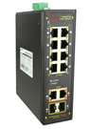

产品概述
IES4300M-8GPOE-2F系列有8个百兆端口支持IEEE 802.3af/at标准PoE供电，单端口PoE功率达30W，整机最大PoE输出功率为120W。作为PoE供电设备，能自动检测识别符合标准的受电设备并通过网线为其供电。可通过网线为无线AP、网络摄像头、网络电话机、工业传感器等POE终端设备供电，满足对高密度PoE供电有需求的网络环境，适合智能交通、轨道交通、电力、矿业开采、冶金及绿色能源建设等工业场景组建经济高效、稳定的通信网络。
网管机型支持多种网络冗余协议STP/RSTP/MSTP(<50ms)，当单向网络故障时，可以迅速恢复通信，保证重要应用的不间断通讯。IES4300M-8GPOE-2F工业级系列产品，完全遵循工业产品设计与用料，外壳采用铝合金增强散热效能，IP40防护等级，保证设备在恶劣环境下稳定运行。可以根据实际应用需要，通过Web、CLI、SNMP网管方式，进行PoE供电管理，端口流量控制，VLAN划分，STP、RSTP等功能多种应用业务配置。

产品特点
- 智能PoE供电功能
◇ 8个10/100 Base-T RJ45端口支持PoE供电，满足各种工业领域各种场景PoE供电的需求。
◇ 符合IEEE 802.3af PoE供电标准，自动识别PoE设备进行供电，不损坏非PoE设备。整机最大PoE输出功率达120W，单端口最大PoE输出功率为30W。
◇ 支持POE网管功能，可以通过网管配置，实现PoE各端口功率分配，优先级设定，端口功率状态查看，时间调度等。

- 强大业务处理能力
- 支持IEEE 802.1Q VLAN，用户可以按需求灵活划分VLAN，支持QinQ配置。
- 支持QoS，支持基于端口、基于802.1P和基于DSCP的三种优先级模式和Equ、SP、WRR、SP+WRR四种队列调度算法。
- 支持ACL，通过配置匹配规则、处理操作以及时间权限来实现对数据包的过滤，提供灵活的安全访问控制策略。
- 支持IGMP V1/V2组播协议，支持IGMP Snooping，满足多终端高清视频监控和视频会议接入需求。
- 支持STP/RSTP/MSTP生产树协议，消除二层环路、实现链路备份。
- 支持静态汇聚和动态汇聚，有效增加链路带宽，实现负载均衡、链路备份，提高链路可靠性。
- 完备的安全防护机制
- 支持802.1X认证，为局域网计算机提供认证功能，并根据认证结果对受控端口的授权状态进行控制。
- 支持端口隔离
- 支持端口广播风暴抑制
- 支持端口+MAC绑定，IP+MAC+端口绑定功能

- 设备稳定可靠
◇ 主机低功耗、无风扇静音设计，铝合金材质金属外壳，散热优良，保证产品稳定运行。
◇ 设备完全符合CE、FCC、RoHS安规要求，使用安全可靠。
◇ 用户可通过电源指示灯(PWR)、端口状态指示灯（Link/Act）、PoE工作指示灯轻松了解设备工作状态。

产品技术与规格
型号 | IES4300M-8GPOE-2F
固定端口 | 8个10/100Base-TX POE口（Data/Power）  2个1000M TP/SFP Combo光电复用上联口 (Data)
POE端口 | 1-8端口支持IEEE802.3af/at标准POE供电
网络协议 | IEEE802.3 10BASE-T； IEEE802.3i 10Base-T；  IEEE802.3u 100Base-TX/FX；  IEEE802.3ab 1000Base-TX  IEEE802.3z 1000Base-FX  IEEE802.3x
供电标准 | 符合IEEE802.3af/at国际标准
网口特性 | 1-8口10/100BaseT（X）自动侦测，9-10 口10/100/1000BaseT（X）自动侦测，  全/半双工MDI/MDI-X自适应
光口特性 | 千兆SFP 光纤接口
转发模式 | 存储转发（全线速）
背板带宽 | 64Gbps （无阻塞）
包转发率@64byte | 4.17Mpps
MAC地址表 | 16K
包转发缓存 | 4M
双绞线传输 | 10BASE-T ： Cat3,4,5 UTP(≤100 meter)  100BASE-TX ： Cat5 or later UTP(≤100 meter)  1000BASE-TX ： Cat5 or later UTP(≤100 meter)
光缆 | 多模 ：850nm 0～550M ，  单模 ：1310nm 0～40KM ， 1550nm 0～120KM 。
供电引脚 | 默认1/2(+)，3/6(-)；可选订4/5(+)，7/8(-)
最高单口/平均功率 | 30W/15.4W
整机功耗 | 待机功耗：＜5W；  满载功耗：＜120W
LED指示灯 | 电源指示灯 ：PWR（绿色） ； 网络指示灯 ： Link/Act（黄色）；光口指示灯：F（绿色）； POE工作指示灯：PoE（绿色）；速率指示灯：Speed（绿色）
一键还原开关 | 有
配套电源 | 默认不配套，如有需求，请见本规格书配件信息
工作温度/湿度 | -40～+75°C；5%～90% RH无凝结
存储温度/湿度 | -40～+85°C；5%～95% RH无凝结
外观尺寸（L*W*H） | 165*147*54mm
净重/毛重 | ＜1.2kg / ＜2.0kg
防雷/防护等级 | 端口防雷：4KV 8/20us；  防护等级：IP40  IEC61000-4-2（ESD）：±8kV接触放电，±15kV空气放电  IEC61000-4-3（RS）：10V/m（80~1000MHz）  IEC61000-4-4（EFT）：电源线：±4kV；数据线：±2kV  IEC61000-4-5（Surge）：电源线：CM±4kV/DM±2kV；数据线：±4kV  IEC61000-4-6（射频传导）：10V（150kHz~80MHz）  IEC61000-4-8（工频磁场）：100A/m持续；1000A/m ，1s to 3s  IEC61000-4-9（脉冲磁场）：1000A/m  IEC61000-4-10（阻尼振荡）：30A/m 1MHz  IEC61000-4-12/18（震荡波）：CM 2.5kV，DM 1kV  IEC61000-4-16（共模传导）：30V持续；300V，1s  FCC Part 15/CISPR22（EN55022）：Class B  IEC61000-6-2（通用工业标准）
机械特性 | IEC60068-2-6（抗振动）  IEC60068-2-27（抗冲击）  IEC60068-2-32（自由下落）
安规认证 | 3C；  CE mark, commercial；CE/LVD EN60950；  FCC Part 15 Class B；RoHS；
质保期 | 交换机5年，终身维护
业务特性
端口 | 支持IEEE802.3x流控（全双工）  支持基于端口速率的广播风暴抑制  支持对出入端口的报文流量进行限速，粒度最小为64Kbps
PoE管理 | 支持每端口PoE输出功率分配  支持每端口PoE工作状态显示  支持电源延迟启动  支持PoE 工作与时间调度
VLAN | 支持基于端口的VLAN（4K个）,IEEE802.1q  支持基于协议的VLAN  支持QinQ 配置
端口汇聚 | 支持LACP  支持手工聚合  支持最大6个聚合组，每个聚合组最大支持8个端口
生成树 | 支持STP（IEEE802.1d）  支持RSTP（IEEE802.1w）  支持MSTP（IEEE802.1s）
组播 | 支持IGMP Snooping v1/v2/v3、最多支持64个组播组  支持用户快速离开机制  支持MLD Snooping v1/v2  支持组播VLAN
镜像 | 支持基本端口的双向流量镜像
QoS | 支持Diff-Serv QoS  每个端口支持8个输出队列  支持802.1p/DSCP优先级映射  支持队列调度机制（SP、WRR、SP+WRR）  支持优先级标记Mark/Remark
ACL | 支持L2～L4包过滤功能，可以匹配报文前80个字节，提供基于源MAC地址、目的MAC地址、源IP地址、目的IP地址、IP协议类型、TCP/UDP端口、 TCP/UDP端口范围、VLAN等定义ACL。
安全特性 | 支持端口隔离  支持端口广播风暴抑制  支持端口+MAC绑定，IP+MAC+端口的绑定功能
DHCP | 支持DHCP Relay  支持DHCP Client  支持DHCP Snooping
管理与维护 | 支持WEB网管（支持HTTPS） 支持SNMP V1/V2C/V3  支持一键还原 支持NTP时钟  支持系统工作日志

产品应用示意图
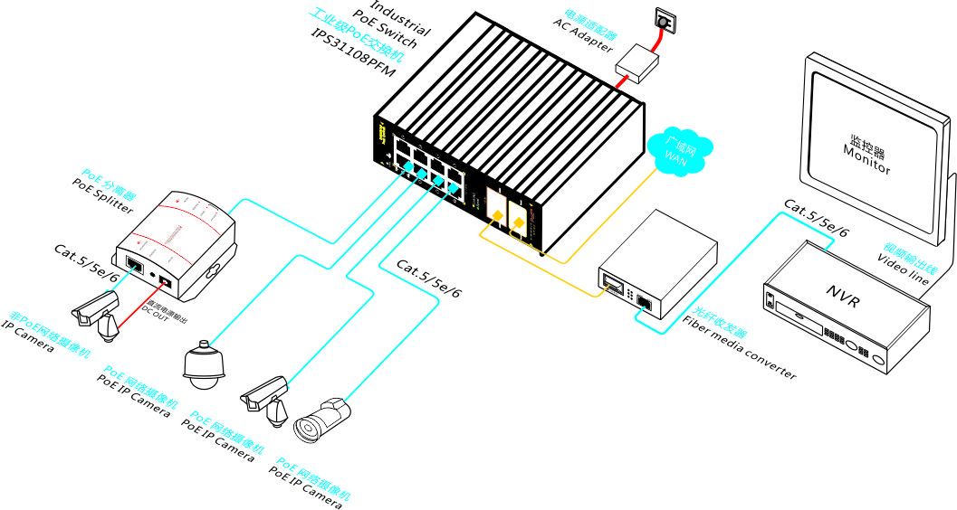

订购信息
交换机 | 规格
IES4300M-8GPOE-2F | 网管型8口10/100 PoE+2口100/1000M SFP 插槽工业PoE供电交换机，1-8口支持IEEE 802.3af/at PoE标准，整机总功率120W
1.25G光模块 | 规格
2612-T-G | 1.25G速率，SFP光模块，单模单纤发射为1310nm波长，接收为1550nm波长，传输距离：20公里，单LC接口，工作电压3.3V,支持DDM功能，支持热拔插
2613-R-G | 1.25G速率，SFP光模块，单模单纤发射为1550nm波长，接收为1310nm波长，传输距离：20公里，单LC接口，工作电压3.3V,支持DDM功能，支持热拔插。
选配电源 | 规格
DP120-48 | 导轨型 120W单组输出电源适配器；  输入电压范围：AC 90V~264V 47-63Hz；  额定输入电压：AC 100V~240V 50-60H，2.0A  额定输出电压：DC 48V 2.5A  工作温度：-40℃—+65℃

联系我们
深圳市万网博通科技有限公司
电话 ：0755-61695839转801
400 ：400-088-7500
网址 ：http://www.tg-net.cn
公司地址 ：深圳市龙华新区大浪街道大浪社区浪荣路17号3层

关于文档
本文档中的商标、图片、标识均归深圳市万网博通科技有限公司所有。
本文档可能含有预测信息，因此本文档信息仅供参考，不构成任何要约或承诺，本公司做出更正或修改恕不另行通知。
版权所有 © 深圳市万网博通科技有限公司 保留一切权利
V201906

